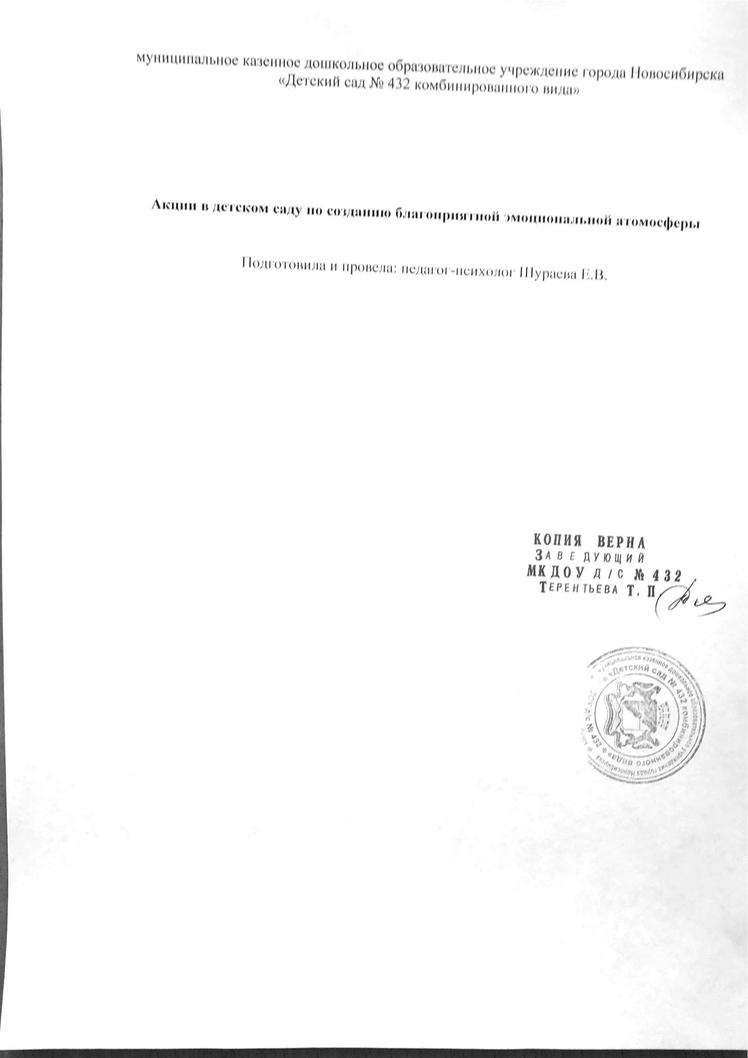
Особенности акции
- Акция охватывает всех родителей группы детского сада, ведь далеко не все из них способны выделить 1,5-2 часа на посещение тренинга, тем более состоящего из нескольких встреч, из-за объективных и необъективных причин.
- При том, что акция – групповой метод работы, он имеет сугубо индивидуальную направленность. Мероприятия затрагивают непосредственно каждого человека: ребенка, родителя и педагога.
- Акция экономична по времени проведения (длительность до 2 недель), действует по методу погружения, ненавязчиво сопровождает детей, родителей и педагогов в процессе воспитания и обучения.
- Оригинальные приемы, позитивные настрои поднимают настроение детей, родителей и педагогов, сплачивают коллектив, объединяют семью и детский сад.
Хочу поделиться с вами теми психологическими акциями, которые я использовала в своей работе.
Психологическая акция «Лестница любви»
Цель: психологическая профилактика, гармонизация внутреннего мира участников.
Материал: следы с надписями. Следы необходимо заламинировать.
Место проведения: лестничные пролёты.
Время проведения: утро
Описание акции: Педагог-психолог перед приходом родителей и детей в детский сад раскладывает следы с надписями на лестницах. Задача родителей прочитать, что там написано и выполнить вместе со своим ребёнком задание.
Надписи для следов: «Скажите своему ребенку, что Вы его любите», «Обнимите друг друга», «Назовите друг друга ласковым словом», «Погладьте друг друга по плечу», «Поцелуйте друг друга в щёчку», «Сделайте друг другу комплимент».
Психологическая акция «Ларец пожеланий»
Цель: на создание положительного эмоционального настроя родителей.
Материал: Сундук, свитки с пожеланиями.
Место проведения: раздевалка группы, центральный холл детского сада.
Время проведения: утро.
Описание акции: В раздевалке группы или главном холе детского сада ставится ларец с пожеланиями. Родителям предлагается достать оттуда свиток с позитивным пожеланием на день. Например: пожелания хорошего настроения, улыбок от окружающих людей, комплимента от близких и т.д.
Также можно предложить родителям свитки с шуточными предсказаниями, которые непременно поднимут им настроение и тогда этот ларей может называться «Ларец предсказаний», а ещё можно организовать акцию «Ларец комплиментом», которые тоже будут приятны им.
Психологическая акция «Копилка талантов»
Цель: налаживание эмоционального контакта педагогов детского сада с родителями.
Задачи:
- привлечение родителей к активному участию в воспитательно-образовательном процессе;
- повышение психолого-педагогической культуры родителей;
- установление эмоционального контакта между педагогами, родителями, детьми;
- сплачивание родителей, детей и педагогов путем совместной деятельности;
- развитие и улучшение детско-родительских отношений на основе предметной совместной деятельности.
Описание акции: Суть акции заключается в проведении мастер- классов. В детском саду на протяжении, например, 2-х часов (обычно в вечернее время) организовываются мастер-классы по изготовлению каких-либо поделок, которые могут проводить как педагоги, так и родители. Все остальные приходят на это мероприятие и выбирают со своим ребёнком любой мастер-класс. Одно из преимуществ этой акции в том, что родители и дети могут присоединиться к этой акции в любой промежуток заданного времени (например, с 16.00 до 18.00) и посетить любое количество мастер-классов.
А как результат этой акции все получают опыт позитивного общения за совместным общим делом, а дети и родители уносят с собой домой напоминание об этом общении в виде поделки.
Психологическая акция «Смайлики любви»
Цель: создание позитивного эмоционального настроя родителей и детей на весь день.
Материал: заготовки смайликов (Приложение 3).
Место проведения: раздевалка группы
Время проведения: утро
Описание акции: Акция требует предварительной подготовки от педагогов, детей и родителей, которая заключается в распечатывании смайликов, раскрашивании их детьми и родителями (которые делают это дома в тайне от детей), опроса детей. Опрос заключается в ответе ребёнка на вопрос, что бы они хотели, чтобы их родители сделали: поцеловали их перед уходом, обняли крепко, улыбнулись, сказали, как они любят и т.д.). Ответы детей педагог записывает на обратной стороне их смайлика. Тоже самой на обратной стороне своего смайлика пишут и родители (затем они отдают свои смайлики педагогу). Когда этот этап закончен, воспитатели вечером после ухода всех детей и родителей развешивают смайлики на шкафчики в раздевалке.
На следующее утро начинается непосредственно сама акция. Родители и дети, придя в детский сад, переворачивают смайлик и выполняют пожелание, написанные на обратной стороне. Как правило родители и дети не ограничиваются одним написанным пожеланием и начинаются самые настоящие утренние обнимашки и признание друг другу в любви. А что, как ни тактильный контакт лучше поднимает настроение и заряжает позитивными эмоциями на весь день. Смайлики участники акции забирают себе и, если вдруг им станет грустно в течение дня можно посмотреть на него и поднять себе настроение, ведь в них заложена частичка их любви.
Психологическая акция «Забор пожеланий и предложений «Не проходите мимо…» или «Забор психологической разгрузки».
Цель: изучение мнения родителей о работе сотрудников, о степени открытости детского сада для семьи и доступности информации о жизни детей в группе, а также повышению психологического климата коллектива, созданию благоприятных условий для проявления личностных качеств.
Материал: заготовка нарисованного забора, фломастеры, ручки.
Место проведения: главный холл детского сада или раздевалка в группе.
Время проведения: в течение дня. Может длиться от 1 дня до недели.
Описание акции: На стене развешивается плакат с изображением забора. Родителям предлагается отставить на заборе свои пожелания и предложения по работе детского сада. Анализ результатов такого нетрадиционного анкетирования позволяет скорректировать план мероприятий с родителями в новом учебном году и некоторые направления организации жизни детей в детском саду.
Психологическая акция «Радуга настроения»
Цель: изучение настроения детей и взрослых в детском саду.
Материал: Плакат с изображением радуги, цветные квадратики (синий, зелёный, красный, жёлтый, коричневый, фиолетовый, чёрный)
Место проведения: главный холл детского сада или раздевалка в группе.
Время проведения: утро.
Описание акции: в основе акции лежит методика цветовых выборов М. Люшера, то есть в процессе проведения дети и родители выбирали цвет, который больше всего похож на их сегодняшнее настроения и приклеивали на плакат.
Анализ результатов акции: в конце акции психолог подсчитывает количество выбранных цветов и на основании этого делается вывод о преобладающем настроении в группе или в детском саду в целом.
Характеристика цветов (по М. Люшеру):
- синий — символизирует спокойствие, удовлетворенность;
- сине-зеленый — чувство уверенности, настойчивость, иногда упрямство;
- оранжево-красный — символизирует силу волевого усилия, агрессивность, наступательные тенденции, возбуждение;
- светло-желтый — активность, стремление к общению, экспансивность, веселость.
- фиолетовый; коричневый, черный — символизируют негативные тенденции: тревожность, стресс, переживание страха, огорчения.

